Порядок действий для предоставления доступа к ЭИОС членам ГЭК

- Сотрудник кафедры, ответственный за наполнение страницы подразделения, должен добавить состав ГЭК как физ. лица. Инструкция по добавлению физ. лиц представлена ниже.
- После добавления физических лиц в ДЦТ направляется представление на допуск к персональным данным. Обратите внимание на правильность указания почтового ящика - впоследствии на эти адреса придет логин и пароль.
- Также согласно регламенту нужно будет предоставить представление, подписанное руководителем подразделения и передать его в ДЦТ.

Для предоставления доступа к системе 1С документооборот необходимо направить согласованную с первым проректором служебную записку на имя начальника УД Шагеева М.Ф.

Инструкция по добавлению физического лица.

- В системе ИСУ необходимо открыть приложение номер 5 «Управление сайтом университета»
- В меню слева выбирается подразделение, в которое будет добавлено физ. лицо
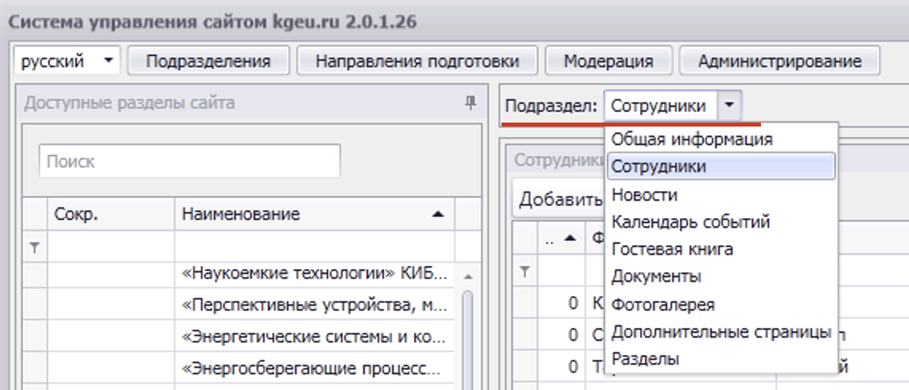
- В меню выбора подраздела нужно выбрать пункт «сотрудники»
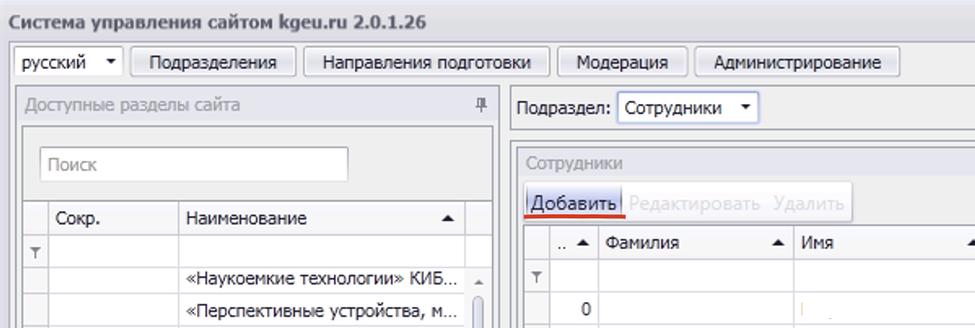
4. Выбирается пункт «Добавить»
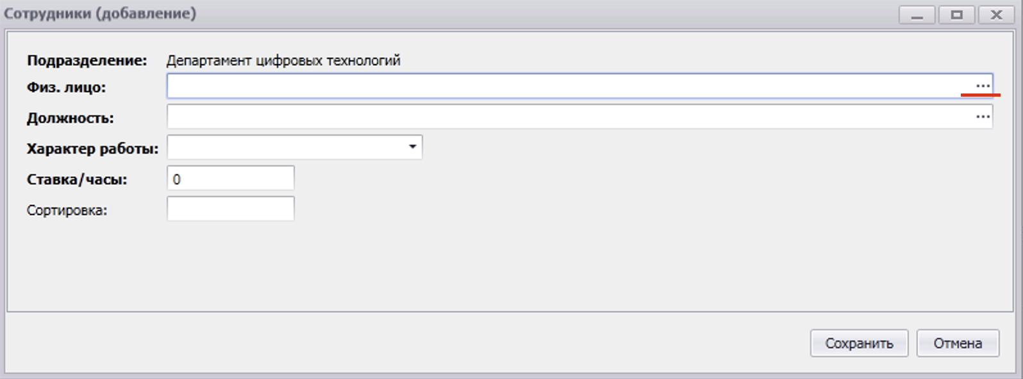
5. В открывшемся окне нажимается иконка в виде трех точек в пункте «Физическое лицо»
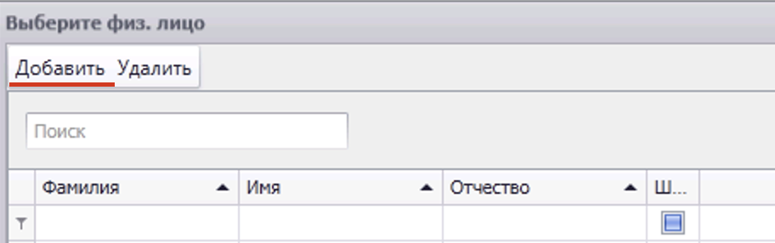
6. Если в открывшемся списке нужный человек присутствует, значит в системе он есть, дополнительных действий не требуется. Если в списке человека нет, нажимается кнопка добавить в окне «Выберите физ. лицо»

7. В данном окне вводятся данные человека, нажимается кнопка сохранить. Только что введенное физлицо появится в списке окна «Выберите физ. лицо». Нужно выбрать его, и в окне «Сотрудники (добавление)» также указать необходимую информацию. После ввода данных нажимается кнопка «Сохранить»

Данную процедуру нужно будет проделать для каждого члена состава ГЭК.

